Муниципальное Образовательное Учреждение Инзенская средняя общеобразовательная школа № 4

Исследовательский проект
на тему
« Древние гиганты»

Выполнила:
ученица 4 «в» класса
Серебренникова Кристина
Руководитель:
Парфенова А.А.

Инза 2013
Введение
Меня зовут Серебренникова Кристина. Мне 10 лет. Я учусь в 4 классе. Мне нравится учиться. У меня хорошие отметки по всем школьным предметам. Но больше всего мне нравится окружающий мир. Мне нравится наблюдать за растениями, животными. Увлекаюсь историей. Люблю читать. Но самые любимые мои книги – о доисторических животных. У меня много книг про динозавров, большое количество фигурок динозавров. Тема моего исследовательского проекта «Древние гиганты».

Когда жили динозавры?
Динозавры появились примерно 230 млн. лет тому назад, во время триасового периода. Их огромные размеры и широкая распространенность означали, что они были доминирующим видом животной жизни на Земле на протяжении миллионов лет. Динозавры вымерли примерно 65 млн. лет назад, в конце мелового периода. Самые первые люди появились примерно два миллиона лет тому назад, через миллионы лет после того, как умер последний динозавр.
Когда по Земле бродили динозавры, планета очень отличалась от сегодняшней. Несколько сотен миллионов лет назад не было семи континентов - огромных масс суши, а был один гигантский материк, окруженный океаном .Эта колоссальная масса суши постепенно разделилась ,и образовались отдельные континенты. Районы ,в которых сегодня находятся горные цепи или которые «заселены» сегодня высокими зданиями ,когда то находились под водой ,и ученые полагают ,что климат на Земле был довольно теплым круглый год. К концу эры, когда на Земле жили динозавры ,на Земле стало прохладнее и появилась смена времен года.
Почему погибли динозавры?
В существовании динозавров сомневаться не приходится. Но по-прежнему остается загадкой, что же их убило. Основной теорией много лет оставалась теория огромного метеорита, упавшего на землю в меловой период.
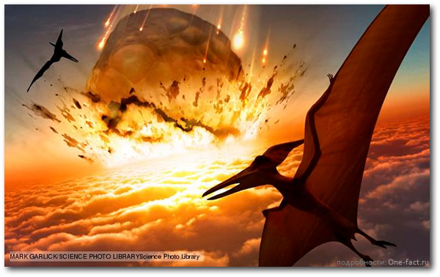
Но, совсем недавно, появилась еще одна версия : динозавров убило гигантское извержение вулкана.
Эра динозавров завершилась приблизительно 65 миллионов лет назад в третьем меловом периоде. Спаслись лишь те динозавры, которые умели летать. Впоследствии они эволюционировали в современных птиц. Причиной внезапной смерти могло стать гигантское извержение вулкана на Деканском плоскогорье в Индии, распространившее свое влияние на 1,5 млн. кв. км. Продолжительность извержения составляла от 300 тыс. до 500 тыс. лет. Считается, что основная масса динозавров вымерла после самой мощной фазы извержения, выплеснувшей свыше 80% лавы.

Обе теории исчезновения динозавров пока не нашли подтверждения или опровержения. Предстоит огромная археологическая работа для полного понимания сути вещей. Возможно, вскоре ученые найдут ключ к отгадке самой таинственной смерти на планете.

Чем питались динозавры?
На земле существовали динозавры различных видов и размеров; питались они тоже по-разному. Большинство динозавров были растительноядными; очень крупные динозавры питались листьями с верхушек деревьев, а динозавры более скромных размеров питались кустами и растениями, растущими у самой земли.
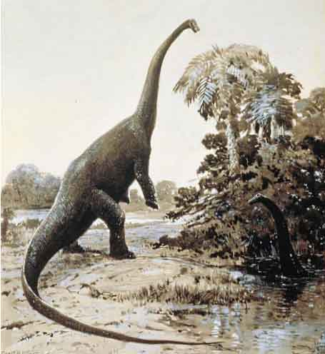
Некоторые виды динозавров питались мясом; большинство плотоядных динозавров добывали себе пищу, охотясь на других животных, но были и такие ,которые питались падалью- останками мертвых животных. Динозавры –хищники охотились за растительноядными и даже друг за другом.
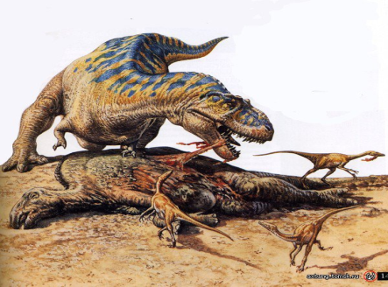
Плотоядные динозавры меньших размеров питались другими животными – насекомыми , ящерицами и млекопитающими. Имеются данные, свидетельствующие о том, что одни динозавры охотились стаями, а другие вели одинокую жизнь.
Какого размера были самые крупные динозавры?
Информация о динозаврах меняется все время- по мере того, как обнаруживаются все новые и новые кости динозавров и новые данные об окружении, в котором они обитали. Каждый год ученые открывают примерно семь новых видов динозавров. Динозавра, который сегодня считается самым крупным и занимает первое место по размерам ,завтра может потеснить другой, который будет открыт.
Самые крупные динозавры принадлежат к группе которая называется зауроподы. К этим гигантским растительноядным ящерам относятся апатозавры(раньше их называли бронтозаврами)и брахиозавры. ; вес этих ящеров достигал 73 тонн, а высота 15 метров. Наибольшую длину среди этих динозавров имели сейсмозавры и суперзавры. Длина сейсмозавров могла достигать 45 м, а суперзавров 30 метров. Считается, что недавно открытый динозавр паралититан имел длину около 30 м и вес примерно64 т . Верхняя кость передней лапы этого ящера составляет примерно 2 м. Аргентинозавры, вес которых, по мнению специалистов, достигал примерно 90 т, были обнаружены в 90-х годах ХХ в . в Аргентине, которая была домом для многих видов крупных динозавров.
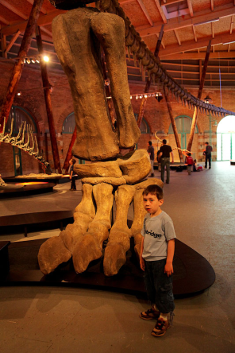
Одно время считалось, что эти добродушные гиганты жили во влажных болотистых районах, но последние данные свидетельствуют о том, что большинство этих ящеров обитали в лесах, питаясь листьями с верхушек деревьев. У них было огромное туловище, очень длинная шея, маленькая голова и толстые , подобные стволам гигантских деревьев ноги, очень похожие на слоновьи. Эти ящеры передвигались медленно, они не очень умели защищаться, но их гигантские размеры отпугивали большинство хищников.
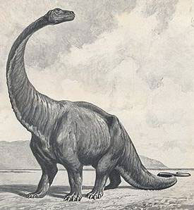

А КАКИЕ ДИНОЗАВРЫ БЫЛИ
САМЫМИ МАЛЕНЬКИМИ?
Когда люди говорят о динозаврах, они представляют себе огромных ящеров гигантских растительноядных зауроподов или крупных хищных ящеров типа тираннозавров. Но существовали довольно маленькие динозавры. Самым меньшим из них можно считать компсогнатов, которые имели размеры цыпленка.
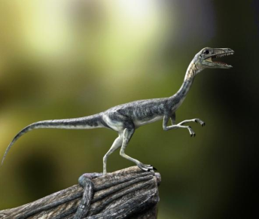
А КАКИЕ САМЫЕ КРУПНЫЕ
ХИЩНЫЕ ДИНОЗАВРЫ?

Многие годы самым крупным и злобным из плотоядных динозавров считался тираннозавр, полное название которого звучит «тираннозавр рекс », что означает « царь тиранов» среди ящеров. Имеющий высоту 12 м, с головой размером 1,5 м и зубами 15 см, тироназавр определенно не относится к тем динозаврам, с которыми хотелось бы встретиться лицом к лицу. Но вначале 90-х годов ХХ века были найдены кости ящеров, которые свидетельствуют о том, что самым крупным из хищных динозавров, терроризирующих планету ,был вовсе не тираннозавр. Несколько большую длину- 12,6 м имел гигантозавр. Гигантозавры жили на земле за 30 млн. лет до тираннозавров. Учёные склонны считать, что существовали хищные динозавры и крупнее гигантозавра.

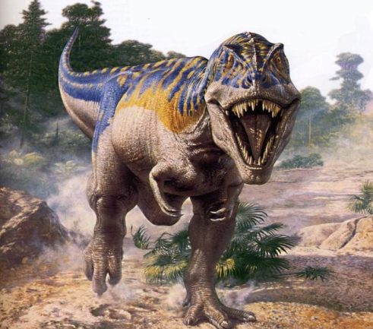

Умели ли динозавры летать?
Современниками динозавров были также летающие ящеры- птерозавры. У птерозавров имелись широкие кожистые крылья и шерсть на теле. У одних хвосты были длинные и костлявые, у других- короткие. Самые мелкие птерозавры по размеру не превышали утку, а самые крупные были размером с небольшой самолет. Кости у всех птерозавров были пустотелыми, а потому очень легкими. Благодаря этому даже самые крупные особи весили мало. Это облегчало их задачу подниматься в воздух и свободно парить.
Многие птерозавры питались насекомыми, другие ловили рыбу и прочих морских обитателей. Ящер пролетал низко над водой и ловко выхватывал из нее рыбу.

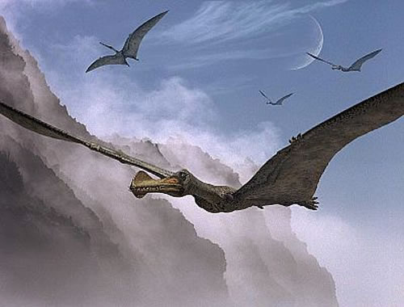

Существовали ли плавающие динозавры?
Существовали и доисторические рептилии, освоившие водную стихию. Крупнейшими из всех морских рептилий были плиозавры. Эти гигантские хищники имели громадные челюсти со смертоносными зубами. Большинству морских обитателей хватало растворенного в воде кислорода, но рептилии не могли обойтись без воздуха. Им приходилось время от времени подниматься к поверхности, чтобы подышать.

Существовали морские рептилии, внешне напоминающие дельфинов- ихтиозавры. Они стремительно рассекали толщу воды, работая хвостом из стороны в сторону.
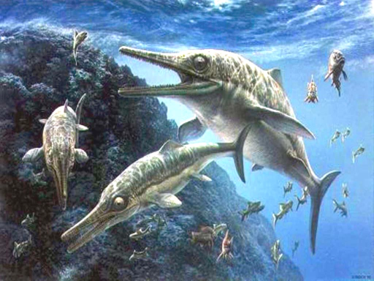
Обитали ли динозавры в нашей местности?
В 2007году в Ульяновской области в районе поселка Ундоры палеонтологи обнаружили скелет плиозавра - крупного морского ящера юрского периода.
Уникальный экспонат был найден на территории Ульяновского палеонтологического заказника во время проведения археологических раскопок. Длина всего скелета 12-15 метров. Один только череп плиозавра достигает более двух метров в длину. Это самый грозный морской хищник юрского периода, обитавший здесь 120-150 миллионов лет назад.
Этот ящер наиболее древний из тех, которых когда-либо находили в Ульяновской области. Остальные были на 50-60 миллионов лет моложе. Скелет обнаружен в горючих сланцах. Это такая горная порода, которая хорошо сохраняет даже отпечатки мягких тел и позволяет более детально восстановить внешний вид животного.
Это говорит о том, что миллионы лет назад на месте нынешней Ульяновской области было море. В местном краеведческом музее находится большое количество морских ископаемых животных.

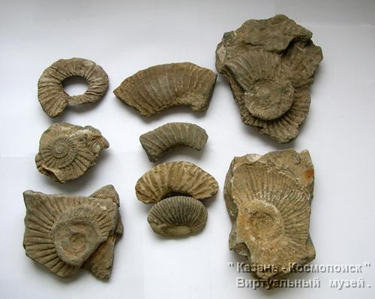

Вывод
- Миллионы лет назад рельеф земной поверхности и климат Земли сильно отличался от современного.
- Динозавры питались различной пищей.
- Динозавры заселили землю, воду, воздух.

Таким образом доказано, что самым распространенным видом животных, живших миллионы лет назад, являлись динозавры.

